Her er flot animation til cellens opbygning: Overview of Cell Structure
https://www.youtube.com/watch?v=URUJD5NEXC8 (7:21 minutter med amerikansk tale)
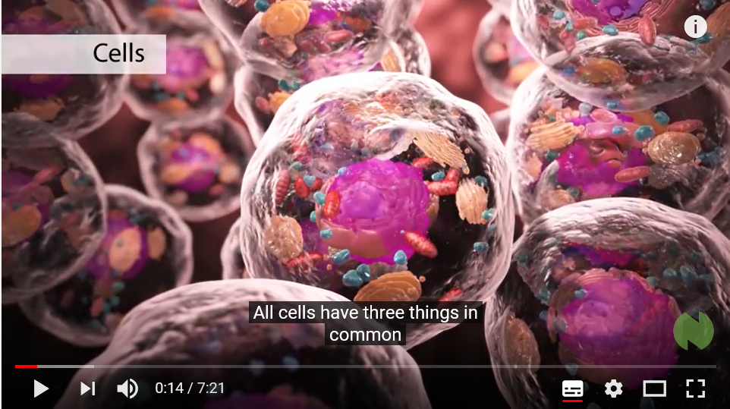
Fælles for alle celler: Cellemembran, Cytoplasma og DNA. Faktisk glemmer de ribosomer i filmen.
Celler opdeles i to hovedkategorier:
- eukaryote celler har kerne og andre membranomsluttede organeller (fx i planter og dyr)
- prokaryote celler har hverken kerne eller andre membranomsluttede organeller (fx bakterier)
Organeller = små organer; specialiserede dele af cellen med særlige opgaver
Kernen (afgrænset af kernemembran med porer) med DNA (kromatin tangled => chromosomes) og nukleolus (der laver ribosomer, som laver proteiner)
Cytoplasma: frie ribosomer eller på ru ER (også et glat ER). ER (foldet netværk af membraner) transporterer fx proteiner m.fl. i små vesikler (membranomsluttede blærer) til Golgi apparatet (Golgi legemet, ligeledes af membraner), som færdiggør molekylerne ved at folde dem eller sætte fedt eller kulhydrat på proteiner.
Stor central vakuole i planteceller: indeholder vand
Lysosomer: nedbryder cellens affald vha. enzymer
Mitokondrier: cellulær respiration => ATP, energi
Cytoskelet: består af proteiner (mikrofilamenter & mikrotubuli)
Kloroplaster/grønkorn: i fotoautotrofe celler som planteceller, indeholder klorofyl (grønt pigment)
Cellevæg: former, støtter og beskytter
Unikke strukturer:
- cilier: små fimrehår, fx i luftvejssystemet (respiratory tract)
- flageller: på nogle bakterier og på sædceller

